Schülerversuch – Das „Sprite-Element“
Dieser Versuch stellt eine Alternative zum klassischen Volta-Element dar. SuS können mit einfachen und leicht zugänglichen Mitteln einen schönen Versuch zum Thema Batterie durchführen.
Gefahrenstoffe
Sprite |  |  | H: - |  |  | P: -
Universalindikator |  |  | H: 225 |  |  | P: 210, 233, 370+378a, 403+235
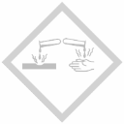

Material: Becherglas (100 mL), Zinkelektrode, Kupferelektrode, 2 Multimeter, Kabel, Krokodilklemmen, Multimeter
Chemikalien: Sprite, Universalindikator
Durchführung: Das Becherglas wird zur Hälfte mit Sprite gefüllt. Jetzt können die Elektroden (Zink & Kupfer) in die Sprite gestellt werden. Anschließend kann mit einem Multimeter die Spannung über den Elektroden gemessen werden.

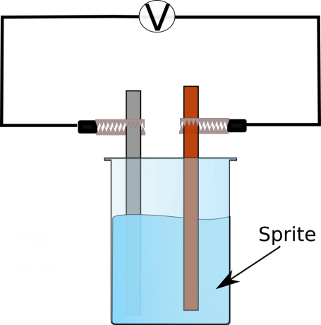

Abbildung 3: Schematischer Versuchsaufbau zum "Sprite-Element"

Beobachtung: Am Zinkblech ist eine Gasentwicklung zu beobachten. Die gemessene Spannung betrug 0,99 V.
Deutung: Es handelt sich um ein Volta-Element, in dem Redoxreaktionen stattfinden. Zink geht in Lösung und Oxonium-Ionen werden reduziert.
Oxidation: $Zn → {Zn}^{2+}+ 2e^{-}$
Reduktion: $2H_{3}O^{+}+ 2e^{- }→ H_{2}+ H_{2}O$
Entsorgung: Die Sprite kann im Abfluss entsorgt werden. Die Elektroden können wiederverwendet werden.
Literatur: Unterrichts-Materialien – Chemie, Stark Verlag, Kap. F. 1.3

